**UJI AKTIVITAS ANTIBAKTERI FORMULASI SEDIAAN OBAT KUMUR EKSTRAK ETANOL DAUN SENDUDUK *(Melastoma malabathricum* L.*)* TERHADAP**

**PERTUMBUHAN *Streptococcus mutans***

**SKRIPSI**

**OLEH:**

**TRI INDAH PAGAR AYU**

**NPM: 192114064**



**PROGRAM STUDI SARJANA FARMASI**

**FAKULTAS FARMASI**

**UNIVERSITAS MUSLIM NUSANTARA AL-WASHLIYAH**

**MEDAN**

**2024**

**UJI AKTIVITAS ANTIBAKTERI FORMULASI SEDIAAN OBAT KUMUR EKSTRAK ETANOL DAUN SENDUDUK *(Melastoma malabathricum* L.*)* TERHADAP**

**PERTUMBUHAN *Streptococcus mutans***

**SKRIPSI**

*Diajukan Untuk Melengkapi dan Memenuhi Syarat-Syarat Untuk Memperoleh Gelar*

*Sarjana Farmasi pada Program Studi Sarjana Farmasi Fakultas Farmasi*

*Universitas Muslim Nusantara Al Washliyah*

**OLEH:**

**TRI INDAH PAGAR AYU**

**NPM: 192114064**



**PROGRAM STUDI SARJANA FARMASI**

**FAKULTAS FARMASI**

**UNIVERSITAS MUSLIM NUSANTARA AL-WASHLIYAH**

**MEDAN**

**2024**

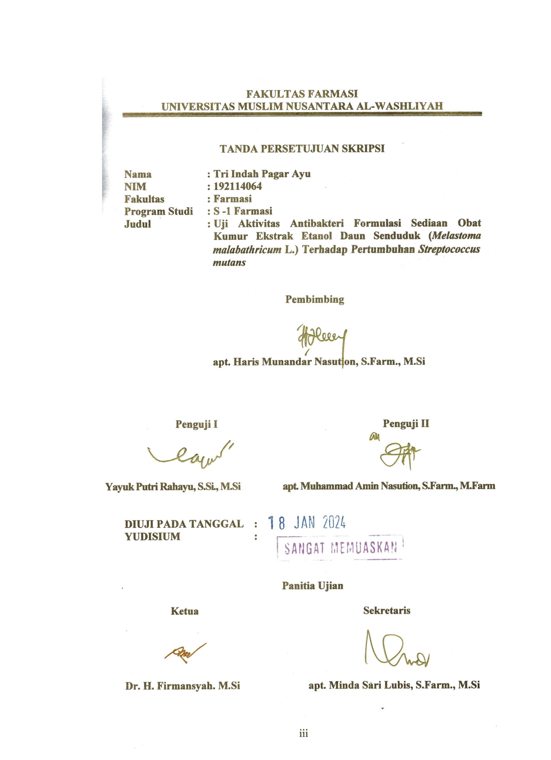**FAKULTAS FARMASI**

**UNIVERSITAS MUSLIM NUSANTARA AL-WASHLIYAH**

**TANDA PERSETUJUAN SKRIPSI**

**Nama : Tri Indah Pagar Ayu**

**NIM : 192114064**

**Fakultas : Farmasi**

**Program Studi : S -1 Farmasi**

**Judul :Uji Aktivitas Antibakteri Formulasi Sediaan Obat Kumur Ekstrak Etanol Daun Senduduk (*Melastoma malabathricum* L.) Terhadap Pertumbuhan *Streptococcus mutans***

**Pembimbing**

**apt. Haris Munandar Nasution, S.Farm., M.Si**

**Penguji I Penguji II**

**Yayuk Putri Rahayu, S.Si., M.Si apt. Muhammad Amin Nasution, S.Farm., M.Farm**

**DIUJI PADA TANGGAL :**

**YUDISIUM :**

**Panitia Ujian**

**Ketua Sekretaris**

**Dr. H. Firmansyah. M.Si apt. Minda Sari Lubis, S.Farm., M.Si**

# 

# D:\TAHUN 2025\08 Agustus\TRI INDAH PAGAR AYU\CCI08132025.jpg**SURAT PERNYATAAN**

Yang bertanda tangan dibawah ini,

Nama : Tri Indah Pagar Ayu

NPM : 192114064

Fakultas : Farmasi

Program Studi : Sarjana Farmasi

Judul : Uji Aktivitas Antibakteri Formulasi Sediaan Obat Kumur Ekstrak Etanol Daun Senduduk (*Melastoma malabathricum* L.) Terhadap Pertumbuhan *Streptococcus mutans*

Menyatakan bahwa skripsi yang saya buat ini adalah untuk memenuhi persyaratan kelulusan di Program Studi Sarjana Farmasi Fakultas Farmasi Universitas Muslim Nusantara Al-Washliyah. Skripsi ini adalah hasil karya sendiri, bukan duplikasi dari karya orang lain yang pernah di ajukan untuk memperoleh gelar kesarjanaan di suatu perguruan yang lain atau yang pernah dimuat disuatu publikasi ilmiah, kecuali dalam bentuk kutipan yang telah disebutkan sumbernya dalam pustaka.

Selanjutnya apabila di kemudian hari ada pengaduan dari pihak lain, bukan menjadi tanggung jawab Dosen Pembimbing, Penguji, dan/atau pihak Program Studi Sarjana Farmasi Fakultas Farmasi tetapi menjadi tanggung jawab sendiri.

Demikian surat pernyataan ini saya buat dengan sebenarnya dan tanpa paksaan dari siapapun.

Medan, Februari 2024

Yang menyatakan

Tri Indah Pagar A